图书管理系统项目文档
项目使用说明：

数据库存在的数据
book_information表：其中存储的是与图书相关的信息
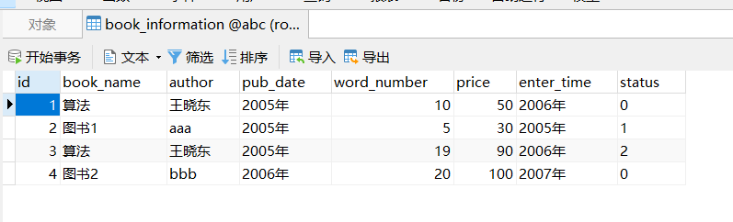
Borrow_record表：其中存储的是借阅记录的相关信息
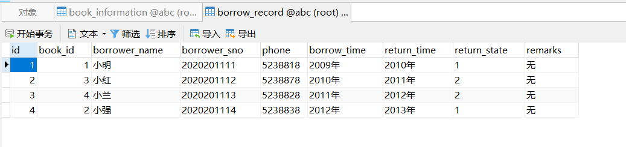
stu_info表：其中存储的是登录的账号信息
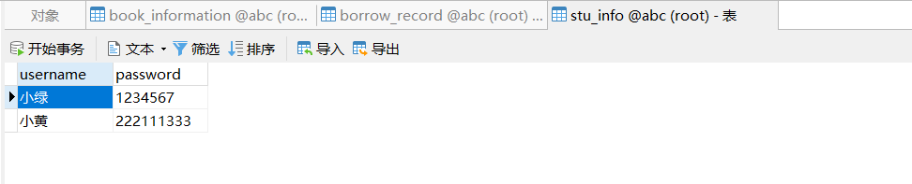

使用流程

运行项目，自动跳转到浏览器的index.html文件所表示的页面
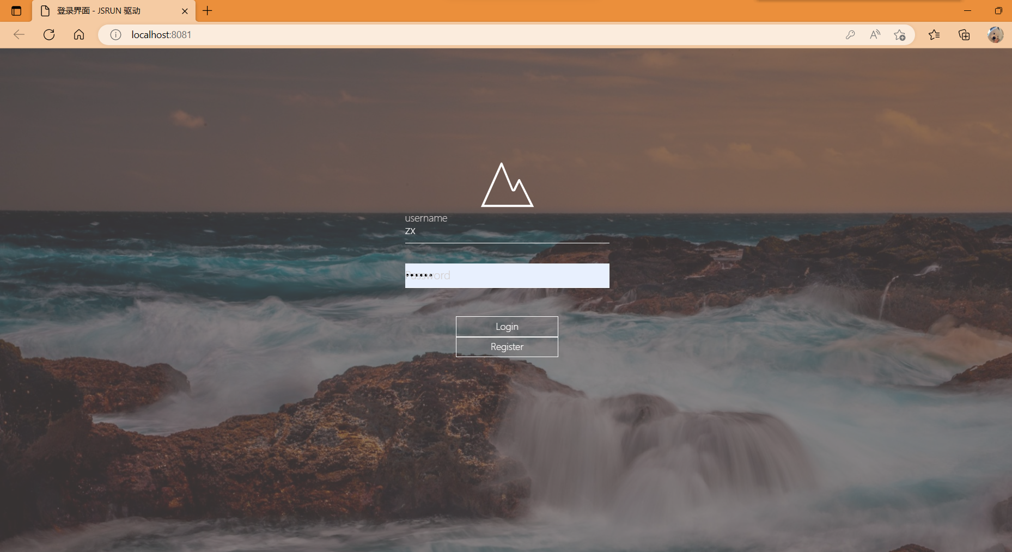
通过与数据库的连接，实现注册登录操作。
输入用户名密码，点击注册Register按钮，进行新用户的添加。
注册成功后点击登录Login按钮，进行图书管理系统的登录。
图书管理系统页面如下：
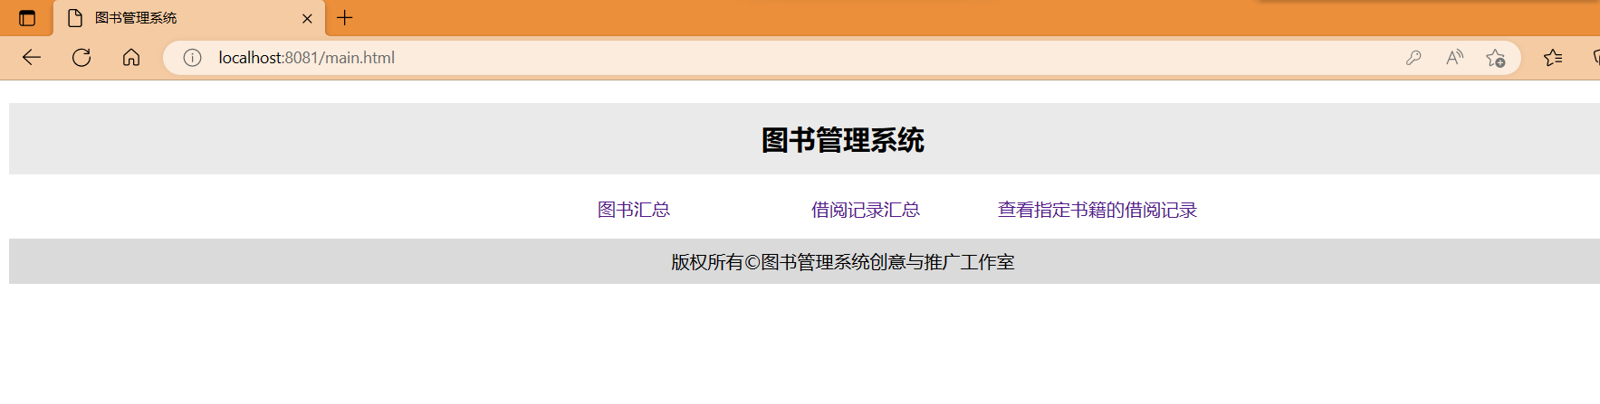

图书汇总功能
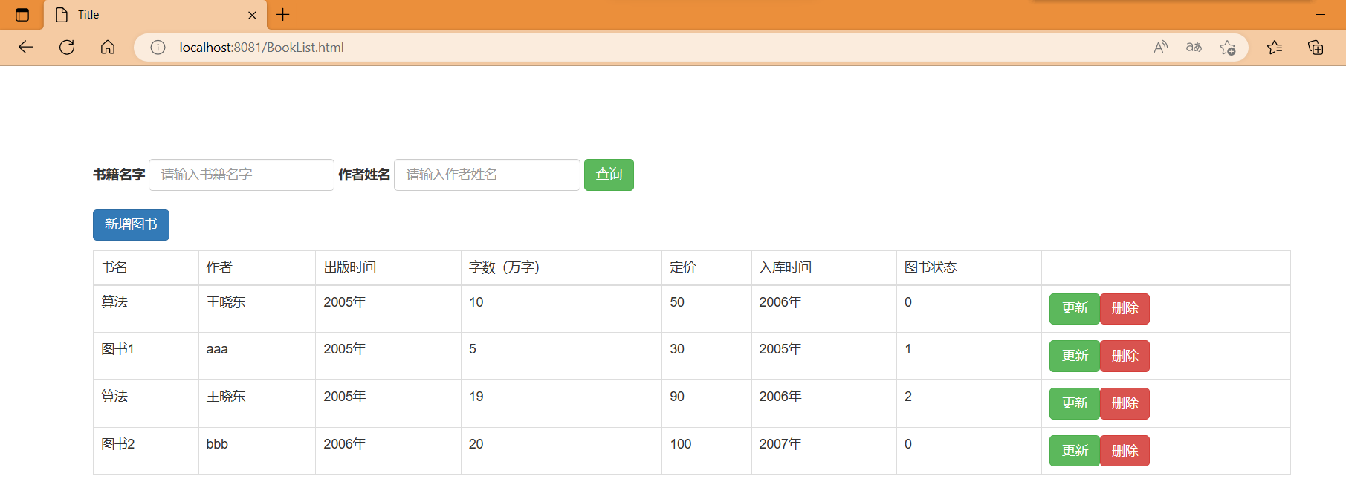

通过书籍名字以及作者姓名查找指定书籍
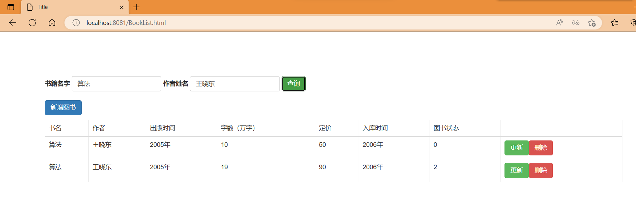

新增图书

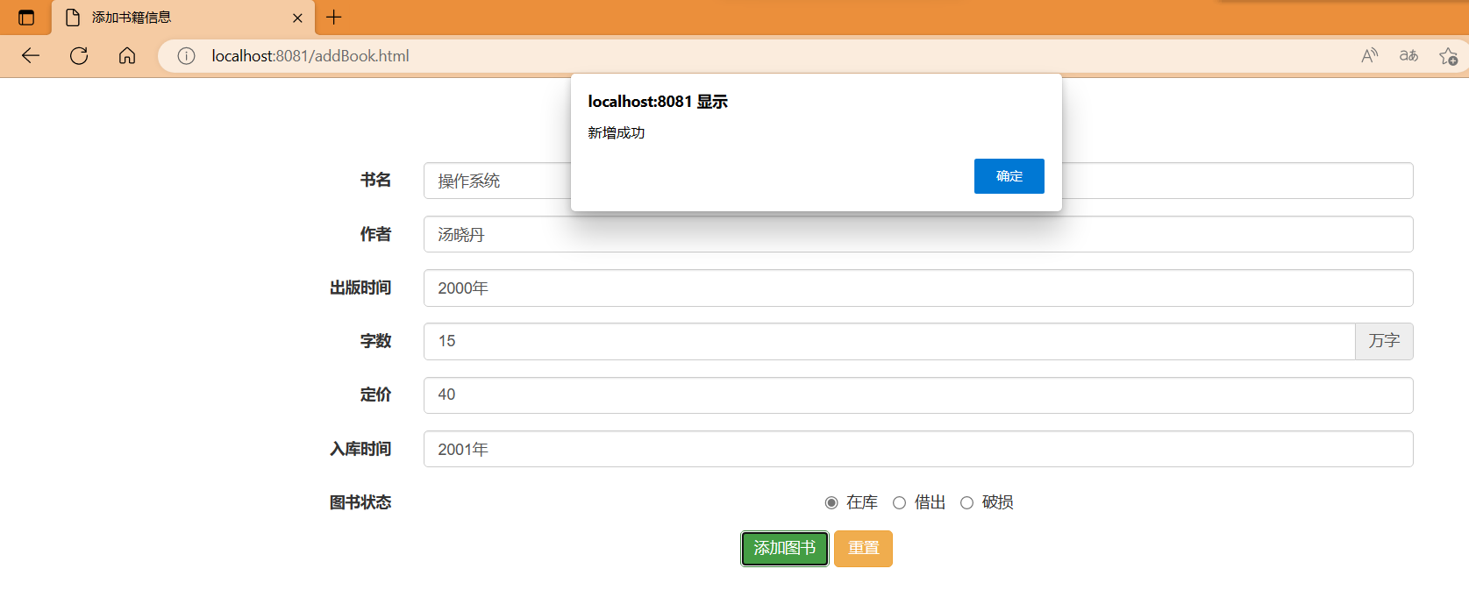

点击确定按钮，可以实现跳转到原页面的操作。

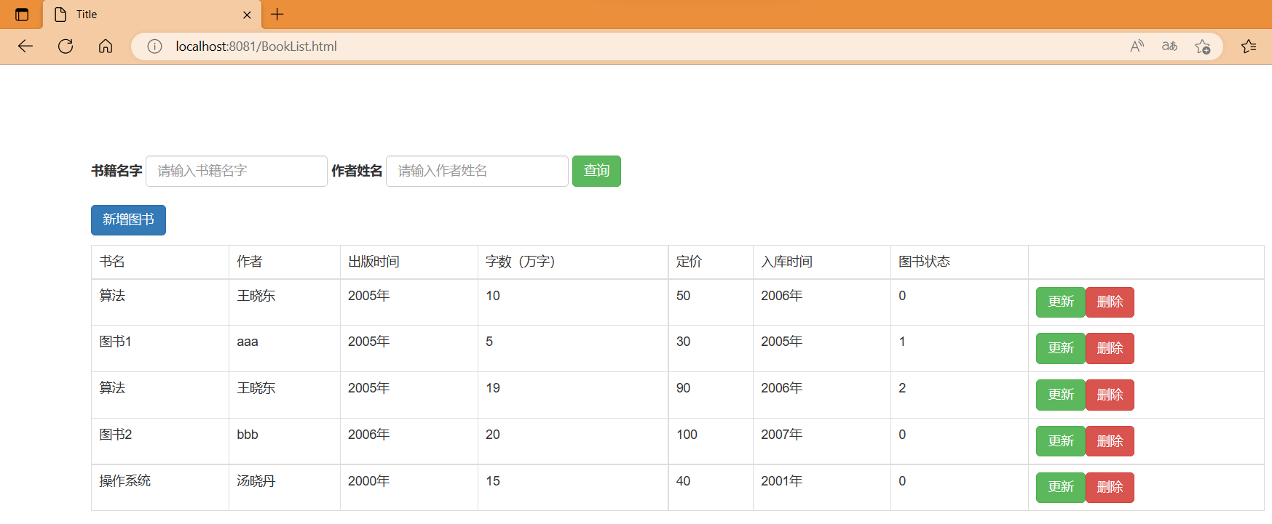

更新图书
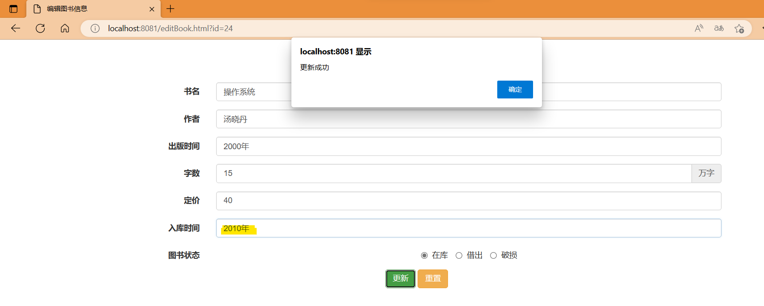

点击确定按钮，可以实现跳转到原页面的操作。

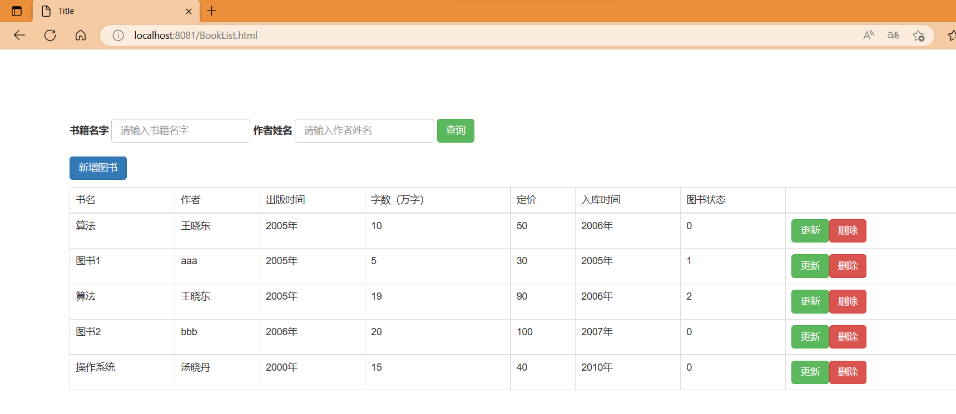

删除图书
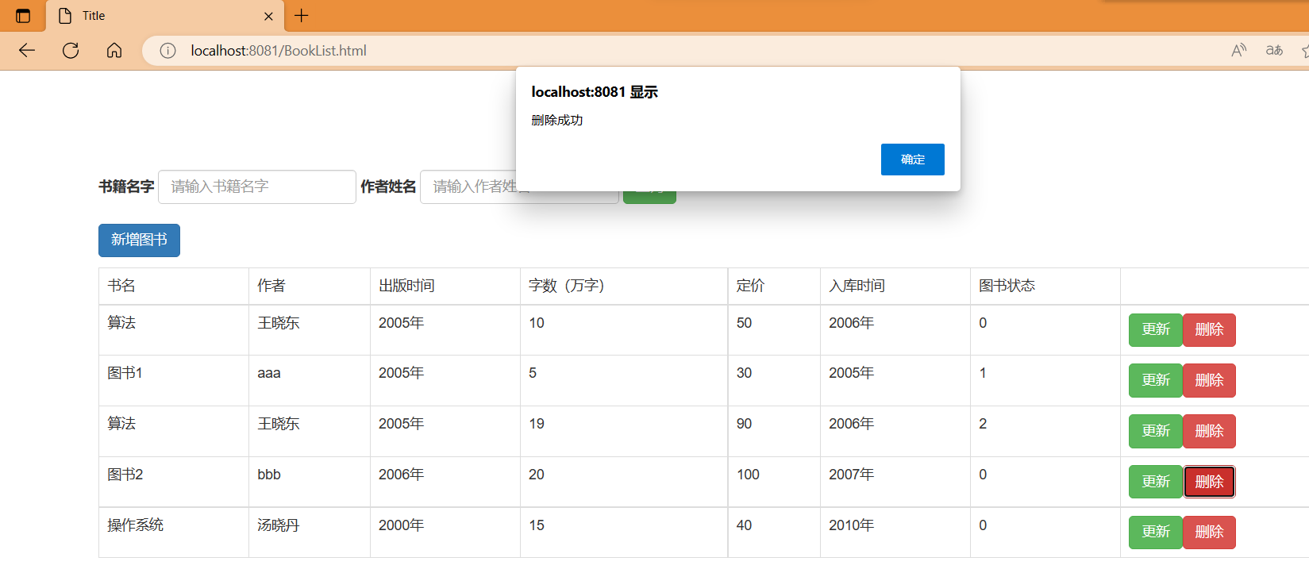
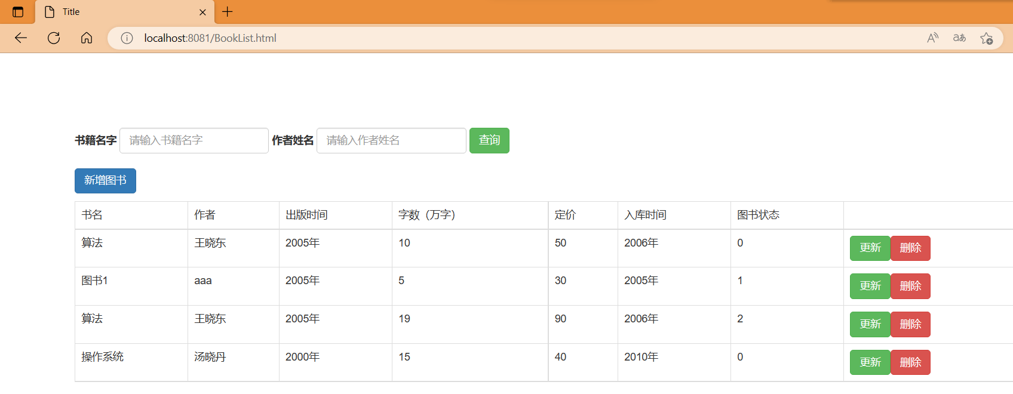

借阅记录汇总功能
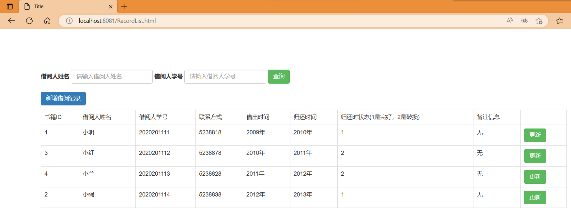

通过借阅人姓名及学号查询借阅记录
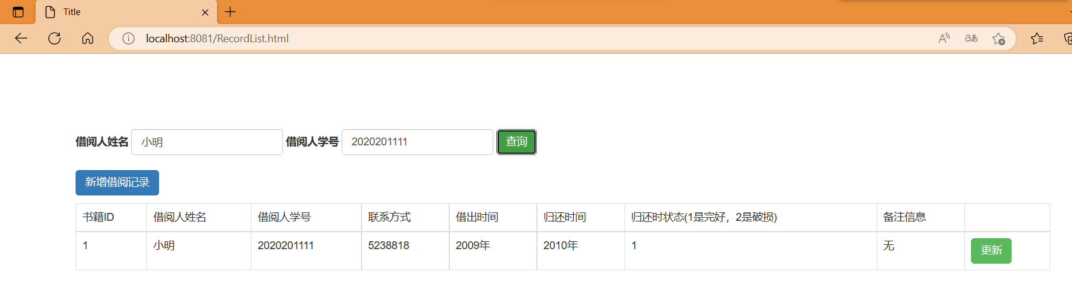

新增借阅记录
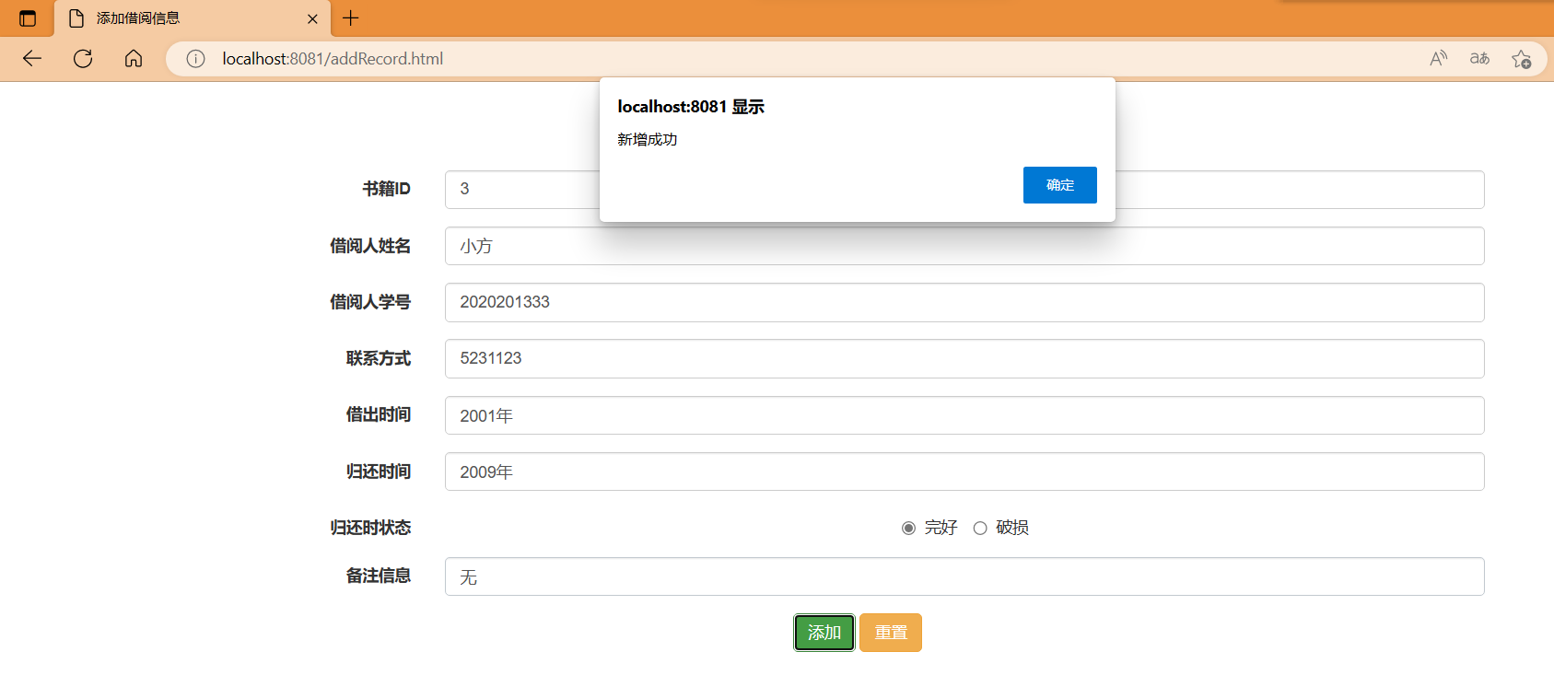
点击确定按钮，实现跳转到主页面的操作
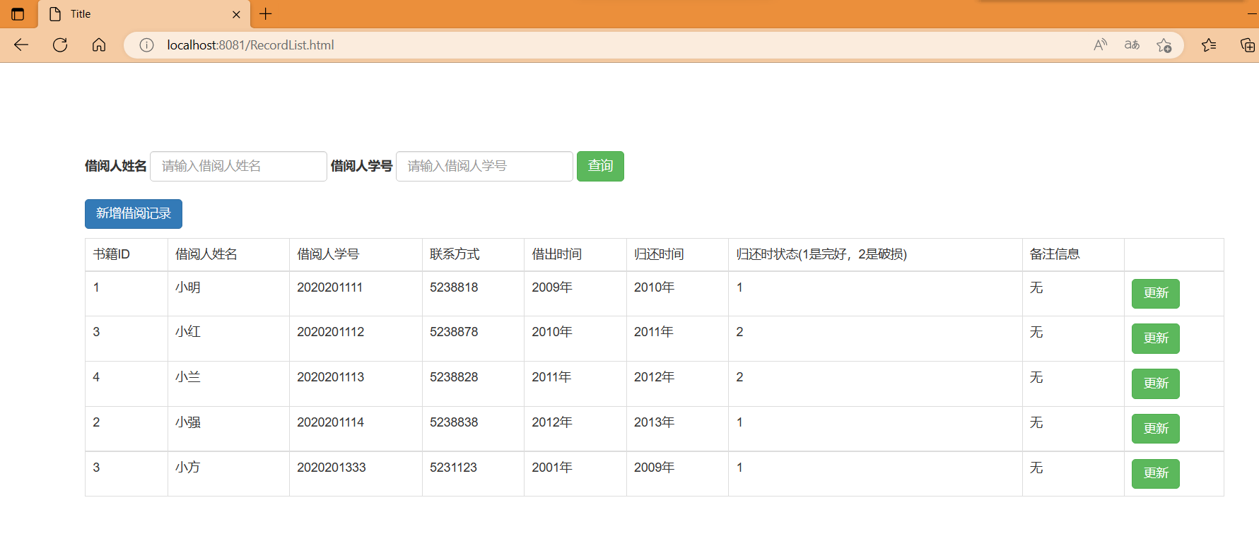

更新借阅记录
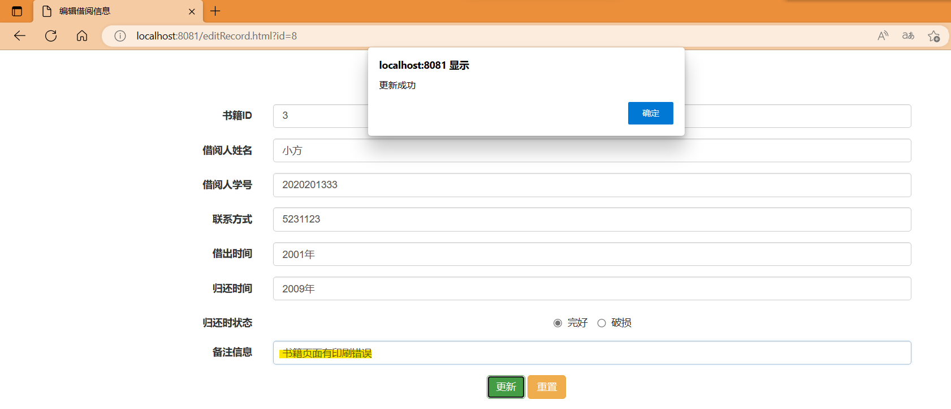
通过点击确定按钮，实现跳转到原页面的操作
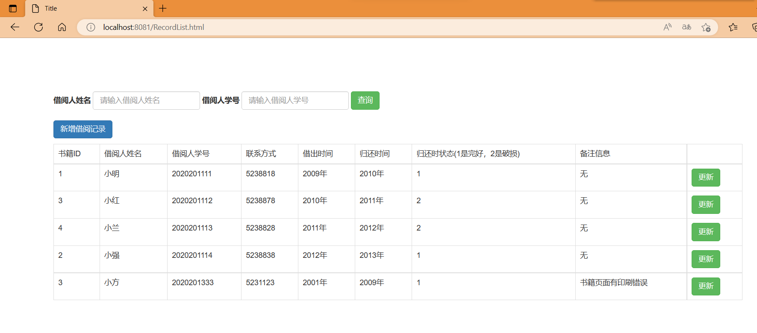

查看指定书籍的借阅记录
通过输入书籍名字，在老师的帮助下，实现联表操作，最终查询到指定书籍名字的所有借阅记录。

